**Федеральное государственное образовательное бюджетное учреждение  высшего образования**

**«Финансовый университет при Правительстве РФ»**

КОЛЛЕДЖ ИНФОРМАТИКИ И ПРОГРАММИРОВАНИЯ

Лабораторная работа № 3

по дисциплине инфокоммуникационные системы и сети

Выполнил студент

Бек-Назарова Анастасия Николаевна

Группа 3ПКС-420

Вариант:    __2__

Проверил

Сибирев И. В

____________ ___________

оценка подпись

Москва, 2022

1. 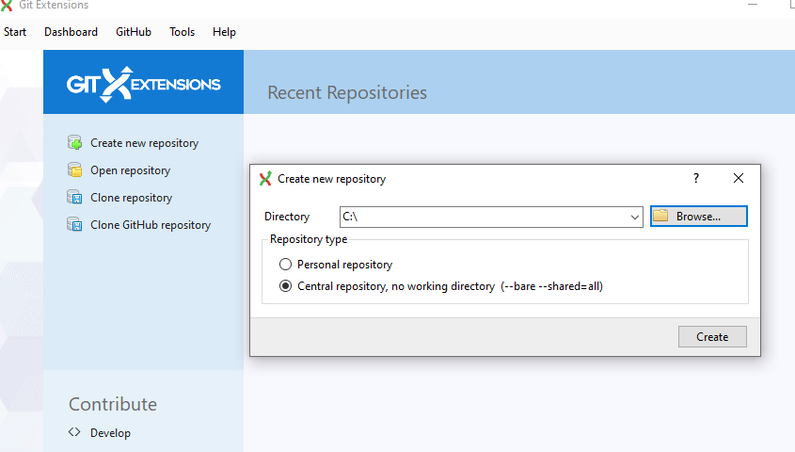
2. 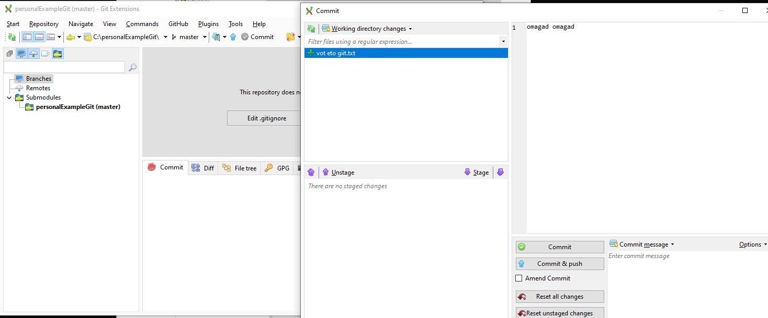
3. Изображение выглядит как текст

   Автоматически созданное описание
4. Изображение выглядит как текст

   Автоматически созданное описание
5. 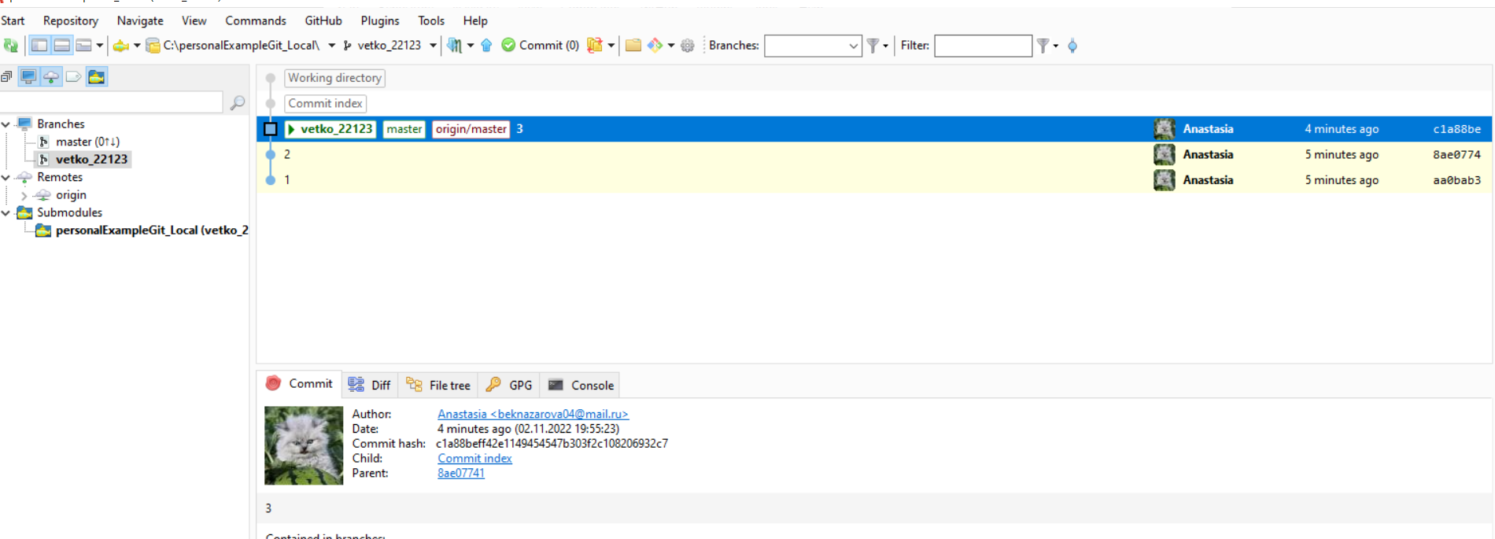
6. 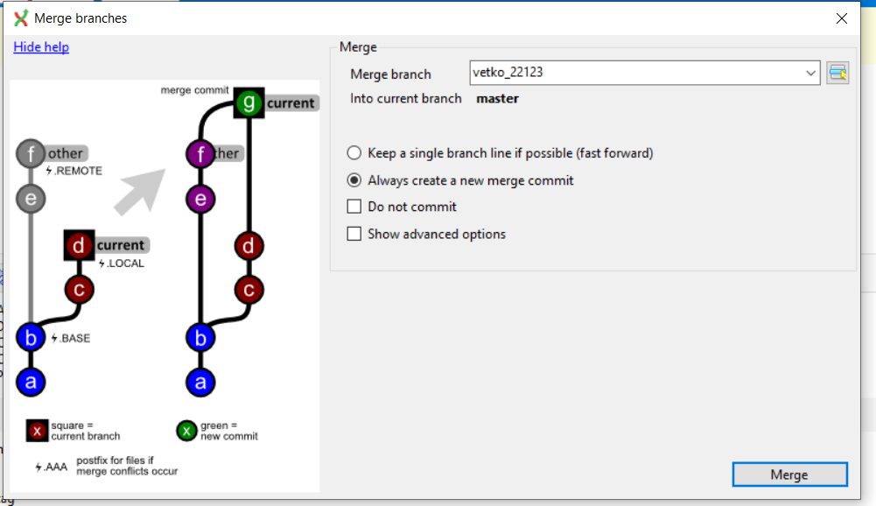
7. 